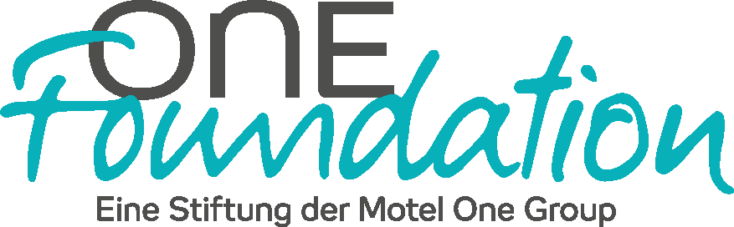
Infosheet zum Förderantrag
Liebe Antragssteller*in,
wir freuen uns, dass Sie Interesse an der One Foundation und einer potenziellen Förderung haben!
Bevor Sie einen Förderantrag bei uns einreichen, bitten wir Sie, dieses Informationsblatt sorgfältig zu lesen und die untenstehende Checkliste durchzugehen. Nur so können Sie und wir feststellen, ob Sie für eine potentielle Projektförderung durch die One Foundation in Frage kommen.
Die One Foundation fördert ausschließlich Organisationen mit Sitz in Deutschland. Von Projektanfragen im Ausland bitten wir derzeit abzusehen.
Folgende Kriterien erfüllt mein Projekt:
Mein Projekt unterstützt als Zielgruppe junge, wirtschaftlich und sozial benachteiligte Menschen und/oder die Integration Schutzsuchender in die Gesellschaft. | ☐
Meine Organisation unterstützt mildtätige und folgende gemeinnützige Zwecke: Förderung der Wissenschaft und Forschung, Erziehung sowie der Volks- & Berufsbildung | ☐
Die Qualität und Wirkung meines Projektes ist evaluiert und skaliert. | ☐
Für mein Projekt besteht eine nachhaltige Finanzierung(sidee). | ☐
In unserer Organisation werden Gleichstellung, Diversität und Inklusion berücksichtigt. | ☐
Folgende Dokumente kann ich nachweisen:
Aktueller Freistellungsbescheid | ☐
Satzung | ☐
Bilanz | ☐
Eine Erfüllung aller Kriterien in der Checkliste bedeutet nicht, dass Sie automatisch durch die One Foundation gefördert werden. Ein Rechtsanspruch besteht nicht.
Projektanträge können vom 01. bis 31. März sowie vom 01. bis 30. September eingereicht werden. Hierfür muss das vollständige Antragsformular mit den dazugehörigen Anhängen eingereicht werden.
Nach der Förderantragsstellung wird dieser von der One Foundation inhaltlich geprüft. Kommt das Projekt in die engere Auswahl, wird es in der Vorstandssitzung vorgestellt.
Die endgültige Entscheidung über eine Förderung liegt beim Vorstand und dem Management der One Foundation.
Hier gelangen Sie zum Förderantrag.
Stand: Januar 2024

